Resolución del Pleno del Instituto de Transparencia, Acceso a la Información Pública y Protección de Datos Personales del Estado de México y Municipios, con domicilio en Metepec, Estado de México, a quince de diciembre de dos mil veintiuno.

VISTOS los expedientes electrónicos formados con motivo de los recursos de revisión números 04975/INFOEM/IP/RR/2021 y acumulado, interpuesto por la C. xxxxxxx xxxxxxxx, en lo sucesivo La Recurrente, en contra de la respuesta del Instituto Electoral del Estado de México, en lo subsecuente El Sujeto Obligado, se procede a dictar la presente resolución.

A N T E C E D E N T E S D E L A S U N T O

PRIMERO. De las Solicitudes de Información.
En fechas veinticinco de agosto y dos de septiembre de dos mil veintiuno, respectivamente, La Recurrente presentó a través del Sistema de Acceso a la Información Mexiquense (SAIMEX), ante El Sujeto Obligado, las solicitudes de acceso a la información siguientes:

“00724/IEEM/IP/2021”
“Solicito el número de expediente, la fecha de ingreso, el nombre del o de los denunciantes, el nombre y cargo del o de los denunciados, la causa del procedimiento y el estado procesal del expediente conformado por la Contraloría General del Instituto Electoral del Estado de México por el procedimiento de responsabilidad administrativa recaído a la confesión expresa de la Vocal de Organización Electoral de la Junta Distrital Electoral 27 con cabecera en Valle de Chalco Solidaridad, en el oficio identificado con número IEEM/JDE27/168/2021 y su anexo donde manifiesta que, la información referente a la bitácora de registro de apertura y cierre de la bodega electoral no fue generada, toda vez que, a decir de esta servidora pública derivado de las actividades realizadas el mes de junio del año en curso, se procedió a abrir la bodega electoral, dejando de lado algunos registros como en este caso lo fue la bitácora de apertura y cierre, sin tener tiempo para el llenado de la misma, por una situación de cansancio u estrés, situación que fue informada a la Contraloría General del IEEM en el punto Segundo del Acuerdo N°. IEEM/CT/173/2021 del COMITÉ DE TRANSPARENCIA DEL INSTITUTO ELECTORAL DEL ESTADO DE MÉXICO transgrediendo en diversas y reiteradas ocasiones lo estipulado en el artículo 173 del Reglamento de Elecciones del Instituto Nacional Electoral” (sic).

“00741/IEEM/IP/2021”
“Solicito el número de expediente, la fecha de ingreso, el nombre del o de los denunciantes, el nombre y cargo del o de los denunciados, la causa del procedimiento y el estado procesal del expediente conformado por la Contraloría General del Instituto Electoral del Estado de México por el procedimiento de responsabilidad administrativa recaído a la inexistencia del "ACTA CIRCUNSTANCIADA PARA HACER CONSTAR LA RECEPCIÓN DE PAQUETES ELECTORALES AL CONSEJO DISTRITAL 27 CON SEDE EN VALLE DE CHALCO de la elección de diputados 2021", situación que fue informada a la Contraloría General del IEEM en el punto Segundo del Acuerdo N°. IEEM/CT/198/2021 del COMITÉ DE TRANSPARENCIA DEL INSTITUTO ELECTORAL DEL ESTADO DE MÉXICO” (sic).

MODALIDAD DE ENTREGA: A través del Sistema de Acceso a la Información (SAIMEX).

SEGUNDO. De la respuesta del Sujeto Obligado.
De las constancias que obran en el Sistema de Acceso a la Información Mexiquense SAIMEX, se advierte que en fechas catorce y veintidós de septiembre del año en curso respectivamente, el Sujeto Obligado notificó las siguientes respuestas:

“00724/IEEM/IP/2021”
“…Folio de la solicitud: 00724/IEEM/IP/2021

En respuesta a la solicitud recibida, nos permitimos hacer de su conocimiento que con fundamento en el artículo 53, Fracciones: II, V y VI de la Ley de Transparencia y Acceso a la Información Pública del Estado de México y Municipios, le contestamos que:
Se adjunta respuesta a su solicitud de información.

ATENTAMENTE… “(Sic).

A la que adjunto los archivos electrónicos denominados: “Acuerdo IEEM-CT-213-2021.pdf”, “RESPUESTA 724-2021 CG.pdf” y “OFICIO RESPUESTA 724-2021 UT.pdf”; los cuales serán motivo de análisis en el considerando respectivo

“00741/IEEM/IP/2021”
“…Folio de la solicitud: 00741/IEEM/IP/2021

En respuesta a la solicitud recibida, nos permitimos hacer de su conocimiento que con fundamento en el artículo 53, Fracciones: II, V y VI de la Ley de Transparencia y Acceso a la Información Pública del Estado de México y Municipios, le contestamos que:
Se adjunta respuesta a su solicitud de información.
ATENTAMENTE”

A la que adjunto los archivos electrónicos denominados: “Acuerdo IEEM-CT-214-2021.pdf”, “OFICIO RESPUESTA 741-2021 UT.pdf” y “RESPUESTA 741-2021 CG.pdf”; que serán analizados el considerando respectivo.

TERCERO. De los recursos de revisión.
Inconforme con las respuestas notificadas por El Sujeto Obligado, en fechas seis y siete de octubre de dos mil veintiuno, El Recurrente interpuso los recursos de revisión, los cuales fueron registrados respectivamente en el sistema electrónico con los expedientes números 04975/INFOEM/IP/RR/2021 y 04976/INFOEM/IP/RR/2021 en los cuales arguye, las siguientes manifestaciones:

“04975/INFOEM/IP/RR/2021”

Actos Impugnados:
“Por la clasificación de la información como RESERVADA” (sic).
Razones o Motivos de Inconformidad:
“El IEEM mediante su Comité de Transparencia clasifica el expediente del Procedimiento de investigación IEEM/CG/INV/OF/40/2021; por un periodo de 3 años, sin embargo, el informar lo solicitado, es decir, el número de expediente, la fecha de ingreso, el nombre del o de los denunciantes, el nombre y cargo del o de los denunciados, la causa del procedimiento y el estado procesal, no generarían ningún daño, como pretende hacerlo creer el IEEM, por el contrario generaría en la ciudadanía un grado relevante de confianza en este órgano autónomo, toda vez que los denunciados son identificables, esto es, personal que se desempeñó como vocal de la Junta Distrital Electoral 27 con cabecera en Valle de Chalco Solidaridad. Suplico al Pleno del Infoem revisar este caso minuciosamente, pues no amerita la clasificación como información reservada, al hacerlo de esta forma, el IEEM, particularmente el titular de la Contraloría General lograría que en ese plazo, este asunto se olvide y, en caso, de ser omiso en la investigación y en la imposición de la sanción (como suele ocurrir en el IEEM), en 2024, muy poco o nada podría realizarse para establecerle alguna responsabilidad por su actuar negligente e impune. Así mismo, no dejo de mencionar que el expediente citado, es producto de mi ejercicio del derecho de acceso a la información pública, porque el personal del órgano central fue incapaz de detectar este faltante, por eso, lo mínimo que merezco como una ciudadana activa en mi entidad, es que se me informe que los hallazgos de mi actividad de vigilancia en mi municipio,tendrá una repercusión en el IEEM y en sus procedimientos de contratación” (sic).

“04976/INFOEM/IP/RR/2021”
Actos Impugnados:
“Por la clasificación de la información como RESERVADA” (sic).
Razones o Motivos de Inconformidad:
“El IEEM mediante su Comité de Transparencia clasifica el expediente del Procedimiento de investigación IEEM/CG/INV/OF/41/2021; por un periodo de 3 años, sin embargo, el informar lo solicitado, es decir, el número de expediente, la fecha de ingreso, el nombre del o de los denunciantes, el nombre y cargo del o de los denunciados, la causa del procedimiento y el estado procesal, no generarían ningún daño, como pretende hacerlo creer el IEEM, por el contrario generaría en la ciudadanía un grado relevante de confianza en este órgano autónomo, toda vez que los denunciados son identificables, esto es, personal que se desempeñó como vocal de la Junta Distrital Electoral 27 con cabecera en Valle de Chalco Solidaridad. Suplico al Pleno del Infoem revisar este caso minuciosamente, pues no amerita la clasificación como información reservada, al hacerlo de esta forma, el IEEM, particularmente el titular de la Contraloría General, Jesús Antonio Tobías Cruz, lograría que en ese plazo, este asunto se olvide y, en caso, de ser omiso en la investigación y en la imposición de la sanción (como suele ocurrir en el IEEM), en 2024, muy poco o nada podría realizarse para establecerle alguna responsabilidad por su actuar negligente e impune. Así mismo, no dejo de mencionar que el expediente citado, es producto de mi ejercicio del derecho de acceso a la información pública, porque el personal del órgano central fue incapaz de detectar este faltante, por eso, lo mínimo que merezco como una ciudadana activa y comprometida con mi entidad y sus instituciones, es que se me informe que los hallazgos de mi actividad de vigilancia en mi municipio, tendrá una repercusión en el IEEM y en sus procedimientos de contratación” (sic).

CUARTO. Del turno de los recurso de revisión.
Medios de impugnación que le fueron turnados a los Comisionados José Martínez Vilchis y Luis Gustavo Parra Noriega, respectivamente, por medio del sistema electrónico en términos del arábigo 185, fracción I, de la Ley de Transparencia y Acceso a la información Pública del Estado de México y Municipios, a los cuales recayeron los acuerdos de admisión de fechas once y doce de octubre del año en curso, determinándose en ellos, un plazo de siete días para que las partes manifestaran lo que a su derecho corresponda en términos del numeral ya citado.

QUINTO. De la Acumulación.
Posteriormente por acuerdo del Pleno del Instituto, en la Trigésima Séptima Sesión Ordinaria del Pleno de fecha veinte de octubre de los corrientes, se determinó acumular los recursos de revisión en estudio, ya que existe identidad del solicitante y similitud de causas y objeto de solicitud en términos de lo que dispone el artículo 18 del Código de Procedimientos Administrativos del Estado de México.

SEXTO. De la etapa de instrucción.
Así, una vez abierta la etapa de instrucción, en fecha catorce de octubre de dos mil veintiuno, el Sujeto Obligado presentó sus informes justificados a través de los archivos electrónicos siguientes:

Respecto al recurso de revisión número 04975/INFOEM/IP/RR/2021, los archivos electrónicos denominados “INFORME JUSTIFICADO RR 4975-2021 UT.pdf” e “INFORME JUSTIFICADO RR 4975-2021 CG.pdf”; y por cuanto hace al recurso de revisión número 04976/INFOEM/IP/RR/2021, los archivos electrónicos denominados “INFORME JUSTIFICADO RR 4976-2021 UT.pdf” y “INFORME JUSTIFICADO RR 4976-2021 CG.pdf”.

Aunado a lo anterior, del expediente electrónico se puede advertir que por su parte La Recurrente, no realizó manifestación alguna.

SÉPTIMO. Del Cierre de Instrucción.
Por lo cual, se decretó el cierre de instrucción mediante acuerdo de fecha veintisiete de octubre de dos mil veintiuno, en términos del artículo 185, fracción VI, de la Ley de Transparencia y Acceso a la Información Pública del Estado de México y Municipios, iniciando el término legal para dictar resolución definitiva del asunto.

OCTAVO. De la ampliación del plazo para resolver
Mediante acuerdo de fecha veinticinco de noviembre de dos mil veintiuno, en términos del artículo 181, tercer párrafo, de la Ley de Transparencia y Acceso a la Información Pública del Estado de México y Municipios, se amplió el plazo otorgado para emitir la resolución correspondiente.

C O N S I D E R A N D O

PRIMERO. De la competencia.
Este Instituto de Transparencia, Acceso a la Información Pública y Protección de Datos Personales del Estado de México y Municipios, es competente para conocer y resolver los presentes recursos de revisión interpuestos por La Recurrente, conforme a lo dispuesto en los artículos 6, apartado A, fracción IV de la Constitución Política de los Estados Unidos Mexicanos; 5, párrafos trigésimo, trigésimo primero y trigésimo segundo, fracciones IV y V, de la Constitución Política del Estado Libre y Soberano de México; artículos 1, 2 fracción II, 13, 29, 36 fracciones I y II, 176, 178, 179, 181 párrafo tercero y 185 de la Ley de Transparencia y Acceso a la Información Pública del Estado de México y Municipios; y 10, 7, 9 fracciones I y XXIV, y 11 del Reglamento Interior del Instituto de Transparencia, Acceso a la Información Pública y Protección de Datos Personales del Estado de México y Municipios.

SEGUNDO. Sobre los alcances de los recursos de revisión.
Derivado de la impugnación realizada, es preciso e importante señalar que el recurso de revisión inmerso en la Ley de Transparencia vigente en la entidad, tiene el fin y alcance que señalan los numerales 176, 179, 181 párrafo cuarto, 194 y 195 y demás aplicables de la Ley de Transparencia y Acceso a la Información Pública del Estado de México y Municipios vigente, el cual será analizado conforme a las actuaciones que obren en los expedientes electrónicos, con la finalidad de reparar cualquier posible afectación al derecho de acceso a la información pública y garantizando el principio rector de máxima publicidad.

TERCERO. De las causas de improcedencia.
En el procedimiento de acceso a la información y de los medios de impugnación de la materia, se advierten diversos supuestos de procedibilidad que deben estudiarse con la finalidad de dar cumplimiento a los principios de legalidad y objetividad inmersos en el artículo 9 de Ley de Transparencia y Acceso a la Información Pública del Estado de México y Municipios, en correlación con la seguridad jurídica que debe generar lo actuado ante este Organismo garante.

Por lo anterior, es una facultad legal entrar al estudio de las causas de improcedencia que hagan valer las partes o que se adviertan de oficio por este Resolutor y por ende objeto de análisis previo al estudio de fondo del asunto; presupuestos procesales de inicio o trámite de un proceso que dotan de seguridad jurídica las resoluciones, máxime que es una figura procesal adoptada en la ley de la materia, la cual permite dilucidar alguna causal que impida el estudio y resolución, cuando una vez admitido el recurso de revisión se advierta una causa de improcedencia que permita sobreseerlo, sin estudiar el fondo del asunto.

Por lo que una vez que se analizó el expediente en estudio se cae en la cuenta de que no se actualiza ninguna de las causales contempladas en el numeral 191 de la Ley de Transparencia y Acceso a la Información Pública del Estado de México y Municipios, dispositivo normativo que señala a la literalidad:

“Artículo 191. El recurso será desechado por improcedente cuando:
I. Sea extemporáneo por haber transcurrido el plazo establecido en la presente Ley, a partir de la respuesta;
II. Se esté tramitando ante el Poder Judicial de la Federación algún recurso o medio de defensa interpuesto por el recurrente;
III. No actualice alguno de los supuestos previstos en la presente Ley;
IV. No se haya desahogado la prevención en los términos establecidos en la presente Ley;
V. Se impugne la veracidad de la información proporcionada;
VI. Se trate de una consulta, o trámite en específico; y
VII. El recurrente amplíe su solicitud en el recurso de revisión, únicamente respecto de los nuevos contenidos” (Sic).

Ya que no fue interpuesto de forma extemporánea, no se está tramitando ante el Poder Judicial Federal, no es una consulta, o trámite en específico, ni tampoco se advierte que el recurrente amplíe su solicitud en el recurso de revisión.

Aunado a los, es necesario referir, que si bien el recurso de mérito es procedente al haber sido admitido como ha quedado descrito en el apartado de antecedentes, no menos cierto es que en el acuerdo de admisión no se hace mención al nombre de La Recurrente, por lo que en este punto se tiene por satisfecho, ya que el artículo 180 de la Ley de Transparencia y Acceso a la Información Pública del Estado de México y Municipios último párrafo, prevé que no es requisito indispensable contener el nombre cuando se hace la impugnación de manera electrónica, ello porque no se advierte nombre en específico sino “xxxxxxxxxxxxxxxx”, del cual no se colige que corresponda al nombre de una persona.

Atento a lo anterior, esta Ponencia considera importante abordar el análisis de los requisitos de procedibilidad de los recursos de revisión, por tanto el artículo 180 de la Ley de Transparencia y Acceso a la Información Pública del Estado de México y Municipios, que establece lo siguiente:

“Artículo 180. El recurso de revisión contendrá:
I. El sujeto obligado ante la cual se presentó la solicitud;
II. El nombre del solicitante que recurre o de su representante y, en su caso, del tercero interesado, así como la dirección o medio que señale para recibir notificaciones;
(…)” (Sic).

En principio, de una interpretación del artículo transcrito se observan los requisitos que deberán contener los recursos de revisión; sobre el particular, de la revisión del expediente electrónico del Sistema de Acceso a la Información Mexiquense (SAIMEX), se desprende que la solicitante y ahora Recurrente, en ejercicio de su derecho de acceso a la información pública, no proporcionó un nombre de conformidad con el artículo 2.14 del Código Civil del Estado de México, pues como atributo de la personalidad el nombre de las personas físicas se forma con el sustantivo propio y el primer apellido del padre y el primer apellido de la madre; lo anterior a efecto que sea identificado, sin embargo fue registrado en el apartado de “DATOS DEL SOLICITANTE”, el nombre de “xxxxxxxxxxxx”; por lo que no tiene certeza sobre su identidad, lo que en estricto sentido, no se colmarían los requisitos establecidos en el citado artículo 180 de la Ley de Transparencia.

No obstante lo anterior, debe destacarse que el artículo 15 de Ley de Transparencia y Acceso a la Información Pública del Estado de México y Municipios prevé que, toda persona tendrá acceso a la información sin necesidad de acreditar interés alguno o justificar su utilización, de lo que se infiere que para el ejercicio del derecho de acceso a la información pública, el nombre no es un requisito sine qua non que los particulares y, en su caso, los recurrentes deban señalar, por el contrario la Ley de Transparencia prevé en su artículo 155, párrafo segundo la posibilidad de que las solicitudes de información sean anónimas, con nombre incompleto o seudónimo.

Por lo que el derecho humano de acceso a la información pública se reitera que toda persona, sin necesidad de acreditar interés alguno o justificar su utilización, deberá tener acceso a la información pública, es decir, dicho derecho fundamental exime a quien lo ejerce, de acreditar su legitimación en la causa o su interés en el asunto, lo que permite la posibilidad de que inclusive, la solicitud de acceso a la información pueda ser anónima o no contener un nombre que identifique al solicitante o que permita tener certeza sobre su identidad.

En este sentido, al no existir causas de improcedencia invocadas por las partes ni advertidas de oficio, este Órgano Garante de la Transparencia se avoca al análisis del fondo del asunto que nos ocupa.

CUARTO. Estudio y resolución del asunto.
El análisis y resolución del presente recurso, se funda en el contenido íntegro de las actuaciones que obran en el expediente electrónico, para así estar en posibilidad este Órgano Colegiado de dictar el fallo correspondiente conforme a derecho, tomando en consideración los elementos aportados por las partes y respetando en todo momento al principio de máxima publicidad consagrado en nuestra Constitución Federal, Local y demás leyes aplicables en la materia, así como en los tratados internacionales en los que el Estado Mexicano sea parte, en concordancia con el párrafo tercero del artículo 1 de la Constitución Federal y el diverso 8 de la Ley de Transparencia local.

Por lo anterior, es importante señalar que el artículo 4, párrafo segundo de la Ley de Transparencia y Acceso a la Información Pública del Estado de México y Municipios, señala por un lado que toda la información en posesión de los sujetos obligados es publica y accesible de manera permanente a cualquier persona y por el otro que en su caso podrá ser clasificada excepcionalmente como reservada temporalmente por razones de interés público, porción normativa que en lo que interesa es del tenor literal siguiente dispone:

“Artículo 4. …
Toda la información generada, obtenida, adquirida, transformada, administrada o en posesión de los sujetos obligados es pública y accesible de manera permanente a cualquier persona, en los términos y condiciones que se establezcan en los tratados internacionales de los que el Estado mexicano sea parte, en la Ley General, la presente Ley y demás disposiciones de la materia, privilegiando el principio de máxima publicidad de la información. Solo podrá ser clasificada excepcionalmente como reservada temporalmente por razones de interés público, en los términos de las causas legítimas y estrictamente necesarias previstas por esta Ley.
(...)”

Por lo anterior, de manera objetiva se precisa que las solicitudes de información de referencia, versan en conocer la siguiente información:

“00724/IEEM/IP/2021”
1.- El o los expediente formados con motivo del procedimiento de responsabilidad administrativa, instaurado en la Contraloría General, derivado de los hechos fijados en la solicitud de acceso número 00724/IEEM/IP/2021.

“00741/IEEM/IP/2021”
2.- El o los expediente formados con motivo del procedimiento de responsabilidad administrativa, instaurado en la Contraloría General, derivado de los hechos fijados en la solicitud de acceso número 00741/IEEM/IP/2021.

Atento a lo anterior, resulta oportuno mencionar que es evidente que el Sujeto Obligado no niega la existencia de la información solicitada, sino por el contrario, su respuesta se encuentra encaminada a atender la solicitud, pues una vez analizada la materia de la solicitud, en vía de respuesta a las solicitudes de información número 00724/IEEM/IP/2021 y 00741/IEEM/IP/2021, en fechas catorce y veintidós de septiembre de dos mil veintiuno, el Sujeto Obligado señala que la información que solicita se considera como reservada, conforme a los acuerdos aprobados por el Comité de Transparencia en su Vigésima Primera sesión extraordinaria, de fecha trece de septiembre de dos mil veintiuno; por lo tanto el estudio de la fuente obligacional en el caso concreto se obvia, en razón de que dicho análisis se efectúa con la finalidad de determinar si el Sujeto Obligado genera administra o posee la información que le fue requerida y al existir la manifestación de poseer la misma a nada practico llevaría el alcance del mismo.

Aunado a lo anterior, no se omite señalar que tomando en consideración que el Sujeto Obligado, no determinó la inexistente la información y contrario a lo anterior, precisó que no podía proporcionarla al ser reservada; atento a lo anterior, es criterio que la clasificación y la inexistencia son conceptos que no pueden coexisten entre sí, en virtud de que la primera implica la existencia de un documento y la segunda conlleva a la ausencia del mismo; lo anterior tiene sustento en el Criterio 29/10, emitido por el Pleno del entonces Instituto Federal de Acceso a la Información y Protección de Datos, el cual establece lo siguiente:

“La clasificación y la inexistencia de información son conceptos que no pueden coexistir. La inexistencia implica necesariamente que la información no se encuentra en los archivos de la autoridad, no obstante que la dependencia o entidad cuente con facultades para poseer dicha información. En este sentido, la inexistencia es una calidad que se atribuye a la información solicitada. Por su parte, la clasificación es una característica que adquiere la información concreta contenida en un documento específico, siempre que se encuentre en los supuestos establecidos en los artículos 13 y 14 de la Ley Federal de Transparencia y Acceso a la Información Pública Gubernamental, para el caso de la información reservada, y 18 del mismo ordenamiento, para el caso de la información confidencial. Por lo anterior, la clasificación y la inexistencia no coexisten entre sí, en virtud de que la clasificación de información implica invariablemente la existencia de un documento o documentos determinados, mientras que la inexistencia conlleva la ausencia de los mismos en los archivos de la dependencia o entidad de que se trate.”

Derivado de lo anterior, El artículo 1 de la Ley de Transparencia y Acceso a la Información Pública del Estado de México y Municipios, establece los principios, bases generales y procedimientos para tutelar y garantizar la transparencia y el derecho humano de acceso a la información pública en posesión de los sujetos obligados, así mismo el numeral 3° del mismo ordenamiento legal, define a los sujetos obligados como cualquier autoridad, entidad, órgano y organismo de los Poderes Ejecutivo, Legislativo y Judicial, órganos autónomos, partidos políticos, fideicomisos y fondos públicos estatales y municipales, así como de la administración pública municipal y sus organismos descentralizados o cualquier persona física, jurídico colectiva o sindicato que reciba y ejerza recursos públicos o realice actos de autoridad en el ámbito estatal y municipal, que deba cumplir con las obligaciones previstas en la Ley de Transparencia y Acceso a la Información Pública del Estado de México y Municipios; por lo que en el presente caso es el Instituto Electoral del Estado de México.

En ese orden de ideas, este Instituto no omite señalar que los Sujetos Obligados deben contar con un área responsable para la atención de las solicitudes de información, entre los que se encuentran los Servidores Públicos Habilitados, la Unidad de Transparencia y el Comité de transparencia, atento a lo anterior con fundamento en el artículo 59, fracciones V de la Ley de Transparencia y Acceso a la Información Pública del Estado de México y Municipios, la cual establece entre otras funciones de los Servidores Públicos Habilitados, integrar y presentar al responsable de la Unidad de Transparencia la propuesta de clasificación de información, la cual tendrá los fundamentos y argumentos en que se basa dicha propuesta; por su parte el numeral 53, fracciones II, IV y X de la Ley de Transparencia y Acceso a la Información Pública del Estado de México y Municipio establece que las Unidades de Transparencia tienen, entre otras funciones: recibir, tramitar y dar respuesta a las solicitudes de acceso a la información; realizar, con efectividad, los trámites internos necesarios para la atención de las solicitudes de acceso a la información; y presentar ante el Comité, el proyecto de clasificación de información; y por último el articulo 49 fracciones II y VIII, señala entre otras funciones del Comité de Transparencia aprobar, modificar confirmar o revocar la clasificación de la información.

Por lo anterior, se resalta que si bien por regla general toda la información generada, obtenida, adquirida, transformada, administrada o en posesión de los sujetos obligados es pública, debemos considerar que también hay excepciones, es decir, que se trate de información clasificada (confidencial o reservada), en cuyo caso, se restringirá, excepcionalmente, el acceso conforme a lo señalado en la Ley en la materia.

Respecto a la información reservada, resulta necesario señalar que de conformidad con el artículo 3, fracciones XXIV de la Ley de Transparencia y Acceso a la Información Pública del Estado de México y Municipios, se define de la siguiente manera:

“…XXIV. Información reservada: La clasificada con este carácter de manera temporal por las disposiciones de esta Ley, cuya divulgación puede causar daño en términos de lo establecido por esta Ley…”

En síntesis, se determina que, excepcionalmente la información pública podrá ser clasificada como reservada temporalmente por razones de interés público, en los términos de las causas legítimas y estrictamente necesarias previstas por la Ley de Transparencia, por lo que los sujetos obligados deben garantizar el derecho de acceso a la información pública, pero también tienen la obligación de proteger los datos personales contenidos en la información en su poder, así como aquella que recaiga en alguna causal de reserva que señale la Ley, por lo anterior, se tiene que en el caso particular la clasificación invocada por el sujeto obligado fue la de reserva, por lo que el estudio se centrará en este supuesto.

Es así, que respecto a la información clasificada como reservada la Ley de Transparencia vigente en nuestra entidad establece en su artículo 140 una serie de hipótesis en las cuales radica la posibilidad de tal clasificación de información, que son:
“Artículo 140. El acceso a la información pública será restringido excepcionalmente, cuando por razones de interés público, ésta sea clasificada como reservada, conforme a los criterios siguientes:
I. Comprometa la seguridad pública y cuente con un propósito genuino y un efecto demostrable;
II. Pueda menoscabar la conducción de las negociaciones y relaciones internacionales;
III. Se entregue a la Entidad expresamente con ese carácter o el de confidencialidad por otro u otros sujetos de derecho internacional, excepto cuando se trate de violaciones graves de derechos humanos o delitos de lesa humanidad de conformidad con el derecho internacional;
IV. Ponga en riesgo la vida, la seguridad o la salud de una persona física;
V. Aquella cuya divulgación obstruya o pueda causar un serio perjuicio a:
1. Las actividades de fiscalización, verificación, inspección, comprobación y auditoría sobre el cumplimiento de las Leyes; o
2. La recaudación de las contribuciones.
VI. Pueda causar daño u obstruya la prevención o persecución de los delitos, altere el proceso de investigación de las carpetas de investigación, afecte o vulnere la conducción o los derechos del debido proceso en los procedimientos judiciales o administrativos, incluidos los de quejas, denuncias, inconformidades, responsabilidades administrativas y resarcitorias en tanto no hayan quedado firmes o afecte la administración de justicia o la seguridad de un denunciante, querellante o testigo, así como sus familias, en los términos de las disposiciones jurídicas aplicables;
VII. La que contengan las opiniones, recomendaciones o puntos de vista que formen parte del proceso deliberativo de los servidores públicos, hasta en tanto sea adoptada la decisión definitiva, la cual deberá estar documentada;
VIII. Vulnere la conducción de los expedientes judiciales o de los procedimientos administrativos seguidos en forma de juicio, en tanto no hayan quedado firmes;
IX. Se encuentre contenida dentro de las investigaciones de hechos que la Ley señale como delitos y se tramiten ante el Ministerio Público;
X. El daño que pueda producirse con la publicación de la información sea mayor que el interés público de conocer la información de referencia, siempre que esté directamente relacionado con procesos o procedimientos administrativos o judiciales que no hayan quedado firmes;
Cuando se trate de información sobre estudios y proyectos cuya divulgación pueda causar daños al interés del Estado o suponga un riesgo para su realización, siempre que esté directamente relacionado con procesos o procedimientos administrativos o judiciales que no hayan quedado firmes; y
XI. Las que por disposición expresa de una ley tengan tal carácter, siempre que sean acordes con las bases, principios y disposiciones establecidos en esta Ley y no la contravengan; así como las previstas en tratados internacionales” (Sic).

Aunado a lo anterior, de conformidad con lo establecido por el artículo 128, párrafo segundo de la Ley de Transparencia y Acceso a la Información Pública del Estado de México y Municipios, establece que a efecto de motivar la clasificación de información, se debe establecer las razones, motivos o circunstancias especiales que lo llevaron a concluir que el caso encuadra en la descripción de la norma jurídica señala como fundamento, aplicando en todo momento una prueba de daño en términos del artículo 129, fracciones I, II y III, 134, párrafo tercero de la Ley de Transparencia y Acceso a la Información Pública del Estado de México y Municipios, vigente, los cuales en lo que interesa son del tenor literal siguiente:

“Artículo 128…
Para motivar la clasificación de la información y la ampliación del plazo de reserva, se deberán señalar las razones, motivos o circunstancias especiales que llevaron al sujeto obligado a concluir que el caso particular se ajusta al supuesto previsto por la norma legal invocada como fundamento. Además, el sujeto obligado deberá, en todo momento, aplicar una prueba de daño…
Artículo 129. En la aplicación de la prueba de daño, el sujeto obligado deberá precisar las razones objetivas por las que la apertura de la información generaría una afectación, justificando que:
I. La divulgación de la información representa un riesgo real, demostrable e identificable del perjuicio significativo al interés público o a la seguridad pública;
II. El riesgo de perjuicio que supondría la divulgación supera el interés público general de que se difunda; y
III. La limitación se adecua al principio de proporcionalidad y representa el medio menos restrictivo disponible representa el medio menos restrictivo disponible para evitar el perjuicio.
Artículo 134
…
La clasificación de información se realizará conforme a un análisis caso por caso, mediante la aplicación de la prueba de daño” (Sic).

Correlativo a lo anterior, la prueba de daño es la argumentación fundada y motivada que deben realizar los sujetos obligados para acreditar que la divulgación de la información lesiona un interés jurídicamente protegido y que el daño que puede producir es mayor que el interés de conocer ésta y su validez, no depende de los medios de prueba que el sujeto obligado aporte, sino de la solidez del juicio de ponderación que se efectúe de acuerdo con las normas aplicables, lo anterior tiene sustento en la siguiente tesis:

“PRUEBA DE DAÑO EN LA CLASIFICACIÓN DE LA INFORMACIÓN PÚBLICA. SU VALIDEZ NO DEPENDE DE LOS MEDIOS DE PRUEBA QUE EL SUJETO OBLIGADO APORTE.
De acuerdo con el artículo 104 de la Ley General de Transparencia y Acceso a la Información Pública, y con los lineamientos segundo, fracción XIII y trigésimo tercero, de los Lineamientos generales en materia de clasificación y desclasificación de la información, así como para la elaboración de versiones públicas, aprobados por el Consejo Nacional del Sistema Nacional de Transparencia, Acceso a la Información Pública y Protección de Datos Personales y publicados en el Diario Oficial de la Federación el 15 de abril de 2016, la prueba de daño es la argumentación fundada y motivada que deben realizar los sujetos obligados para acreditar que la divulgación de la información lesiona un interés jurídicamente protegido y que el daño que puede producir es mayor que el interés de conocer ésta. Para tal efecto, disponen que en la clasificación de la información pública (como reservada o confidencial), debe justificarse que su divulgación representa un riesgo real, demostrable e identificable de perjuicio significativo al interés público o a la seguridad nacional; que ese riesgo supera el interés público general de que se difunda; y, que la limitación se adecua al principio de proporcionalidad y representa el medio menos restrictivo disponible para evitar el perjuicio. Así, la prueba de daño establece líneas argumentativas mínimas que deben cursarse, a fin de constatar que la publicidad de la información solicitada no ocasionaría un daño a un interés jurídicamente protegido, ya sea de índole estatal o particular. Por tanto, al tratarse de un aspecto constreñido al ámbito argumentativo, la validez de la prueba de daño no depende de los medios de prueba que el sujeto obligado aporte, sino de la solidez del juicio de ponderación que se efectúe en los términos señalados.
DÉCIMO TRIBUNAL COLEGIADO EN MATERIA ADMINISTRATIVA DEL PRIMER CIRCUITO.
Amparo en revisión 149/2018. Amanda Ibáñez Molina. 6 de septiembre de 2018. Unanimidad de votos. Ponente: Alfredo Enrique Báez López. Secretario: Roberto César Morales Corona”.

Atento a lo anterior, se procede al análisis de las constancias que forman el expediente electrónico conforme a lo siguiente:

Como se mencionó en el antecedente SEGUNDO, en fechas catorce y veintidós de septiembre de dos mil veintiuno, El Sujeto Obligado emitió sendas respuestas dentro de las solicitudes de información 00724/IEEM/IP/2021 y 00741/IEEM/IP/2021, a los que adjunto los archivos electrónicos siguientes:

Solicitud de información número 00724/IEEM/IP/2021:
“RESPUESTA 724-2021 CG.pdf”, archivo electrónico del cual se desprende el oficio número IEEM/CG/989/2021, de fecha trece de septiembre de dos mil veintiuno, signado por el Contralor General, a través del cual informa a la Jefa de Unidad de Transparencia que la información solicitada se encuentra integrada en el expediente IEEM/CG/INV/OF/040/2021, el cual se encuentra clasificada como información reservada conforme al acuerdo IEEM/CT/213/2021, aprobado por el Comité de Transparencia en su Vigésima Primera Sesión Extraordinaria de fecha trece de septiembre del año dos mil veintiuno

“Acuerdo IEEM-CT-213-2021.pdf”, archivo electrónico del cual se desprende Acuerdo número IEEM/CT/213/2021, de fecha trece de septiembre de dos mil veintiuno emitido por el Comité de Transparencia del Instituto Electoral del Estado de México, a través del cual se aprueba la clasificación como información reservada en su totalidad de la información relativa al expediente de procedimiento de investigación IEEM/CG/INV/OF/040/2021, por un periodo de tres años.

“OFICIO RESPUESTA 724-2021 UT.pdf”, archivo electrónico del cual se desprende el oficio número IEEM/UT/1647/2021, de fecha catorce de septiembre de dos mil veintiuno, signado por la Jefa Unidad de transparencia del Sujeto Obligado, a través del cual notifica la respuesta a la solicitud de información 00724/IEEM/IP/2021, al que adjunta la respuesta respectiva emitida por el la Contraloría General y el acuerdo correspondiente de aprobación como información reservada emitido por el Comité de Transparencia ambos adscritos al Sujeto Obligado.

Solicitud de información número 00741/IEEM/IP/2021:
“RESPUESTA 741-2021 CG.pdf”, archivo electrónico del cual se desprende el oficio número IEEM/CG/1004/2021, de fecha veintiuno de septiembre de dos mil veintiuno, signado por el Contralor General, a través del cual informa a la Jefa de Unidad de Transparencia que la información solicitada se encuentra integrada en el expediente IEEM/CG/INV/OF/041/2021, el cual se encuentra clasificada como información reservada conforme al acuerdo IEEM/CT/214/2021, Aprobado por el Comité de Transparencia en su Vigésima Primera Sesión Extraordinaria de fecha trece de septiembre del año dos mil veintiuno

“Acuerdo IEEM-CT-214-2021.pdf”, archivo electrónico del cual se desprende Acuerdo número IEEM/CT/214/2021, de fecha trece de septiembre de dos mil veintiuno emitido por el Comité de Transparencia del Instituto Electoral del Estado de México, a través del cual se aprueba la clasificación como información reservada en su totalidad de la información relativa al expediente de procedimiento de investigación IEEM/CG/INV/OF/041/2021, por un periodo de tres años.

“OFICIO RESPUESTA 741-2021 UT.pdf”, archivo electrónico del cual se desprende el oficio número IEEM/UT/1697/2021, de fecha veintidós de septiembre de dos mil veintiuno, signado por la Jefa Unidad de transparencia del Sujeto Obligado, a través del cual notifica la respuesta a la solicitud de información 00741/IEEM/IP/2021, al que adjunta la respuesta respectiva emitida por el la Contraloría General y el acuerdo correspondiente de aprobación como información reservada emitido por el Comité de Transparencia ambos adscritos al Sujeto Obligado.

Inconforme con las respuestas, La Recurrente interpuso los recursos de revisión registrados bajo los asientos 04975/INFOEM/IP/RR/2021 y 04976/INFOEM/IP/RR/2021, señalando sustancialmente como actos impugnados la clasificación de la información como reservada y por razones y motivos de inconformidad en lo que interesa señaló que los expedientes de procedimiento de investigación solicitados por el hoy recurrente que a través del comité de transparencia clasifican los expedientes de los procedimientos señalados en las solicitudes de información del asunto por un periodo de 3 años, sin embargo informar lo solicitado no genera ningún daño como lo pretende hacer creer el Instituto Electoral del Estado de México, por lo que solicita revisar el caso minuciosamente, pues no amerita clasificación como información reservada.

Por lo que resulta necesario, analizar los Acuerdos de Clasificación de la Información como Reservada, mismos que fueron entregados por el Sujeto Obligado, en su respuesta e informe justificado, a fin de establecer si el Comité de Transparencia cumplió cabalmente con las formalidades exigidas por con el artículo 113 de la Ley General de Transparencia y Acceso a la Información Pública, numeral vigésimo cuarto, fracción II, de los Lineamientos Generales en Materia de Clasificación y Desclasificación de la Información, así como para la Elaboración de Versiones Públicas, así como los artículos 91, 128, 129, 140, fracción V, numeral I y 141, de la Ley de Transparencia y Acceso a la Información Pública del Estado de México y Municipios:

Respecto al acuerdo de clasificación referente a la solicitud de información número 00724/IEEM/IP/2021:

 | Cumplió: | Contenido
Número de folio de la solicitud | Sí | 
Referencia de la información solicitada | Sí | 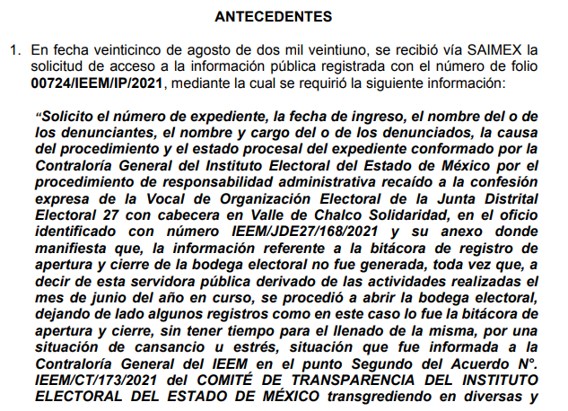  
Causal aplicable del artículo 113 de la Ley General, vinculándola con el Lineamiento específico del presente ordenamiento y, cuando corresponda, el supuesto normativo que expresamente le otorga el carácter de información reservada | Si | 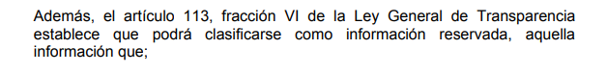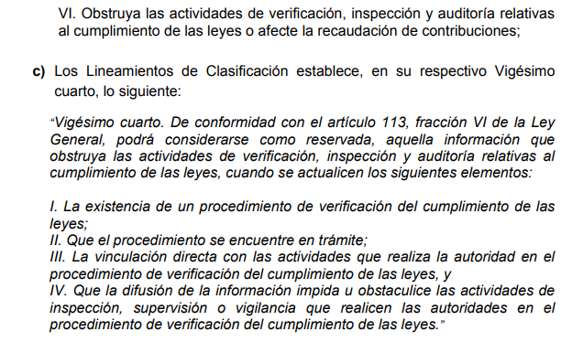
Fundamento y Motivación Legal | Sí. | 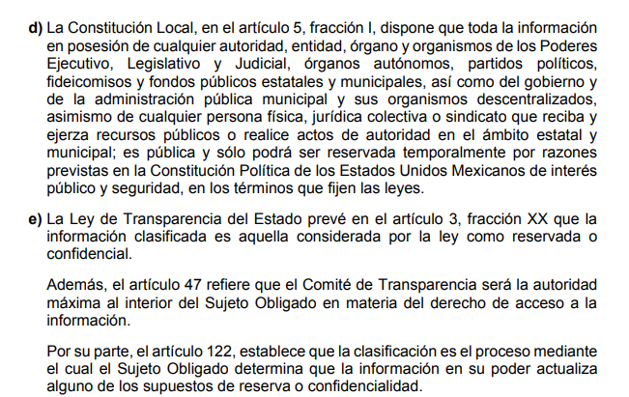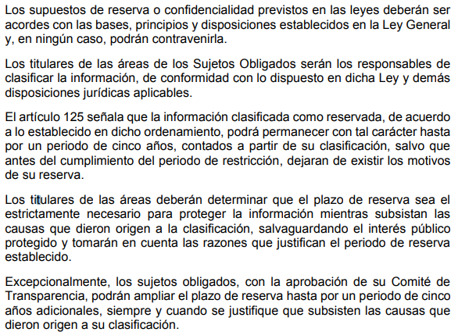  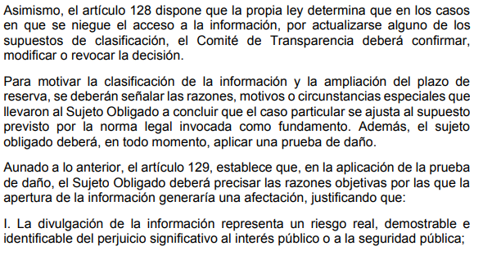  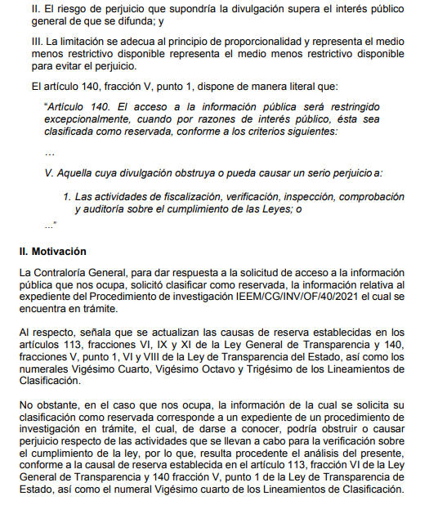  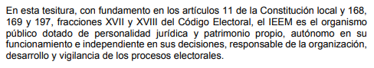  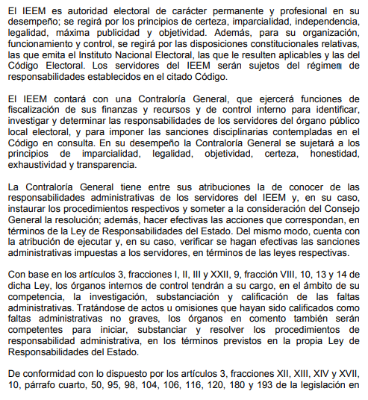  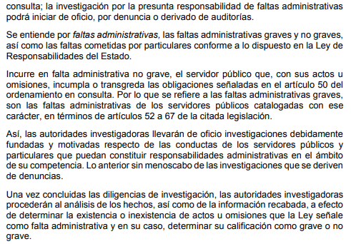  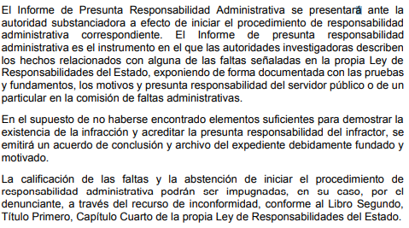  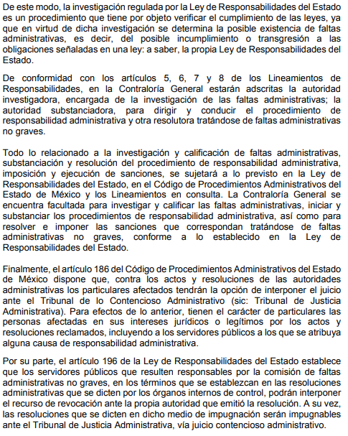  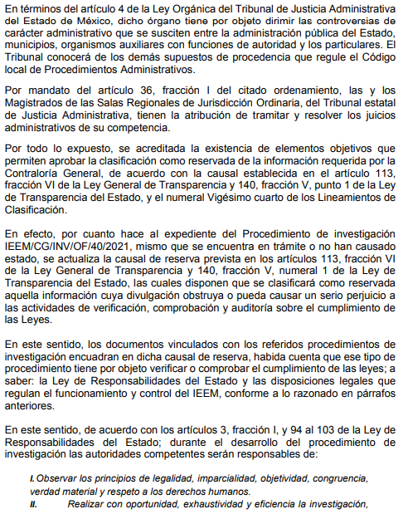  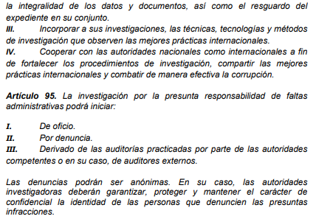  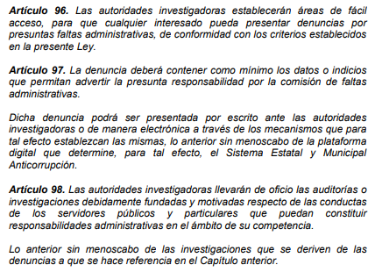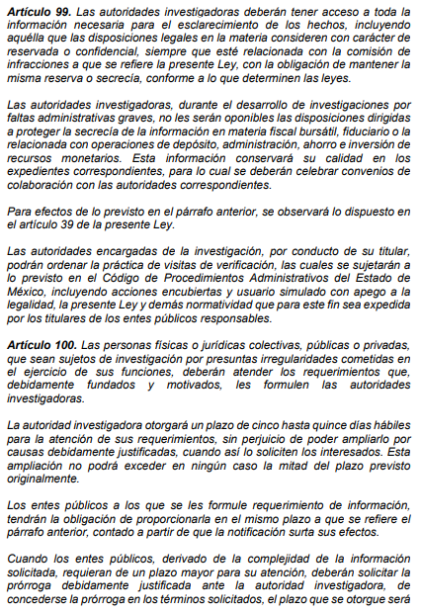  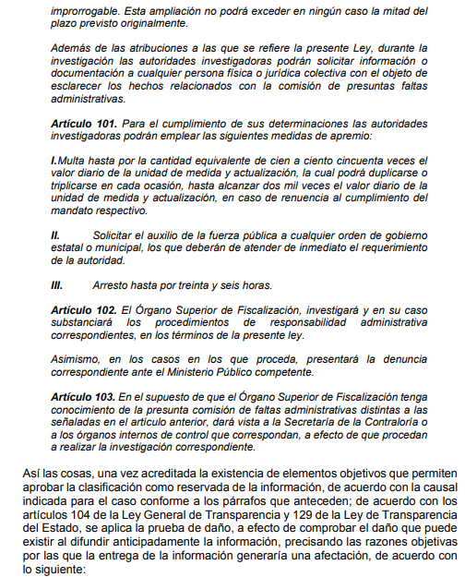
Prueba de Daño
Riesgo Real, Demostrable e Identificable  (Modo, Tiempo y Lugar) | Sí | 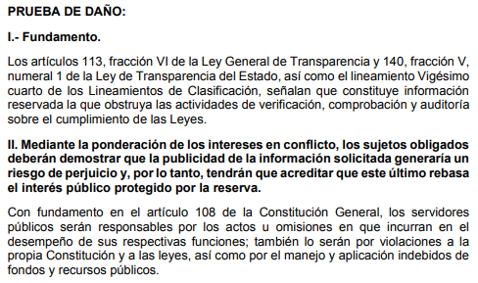  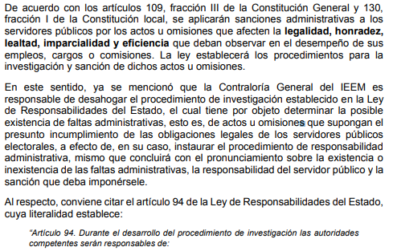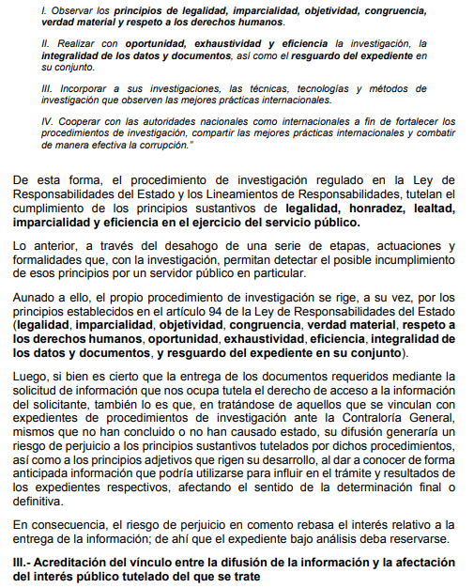  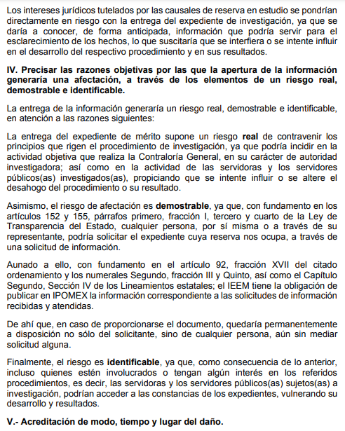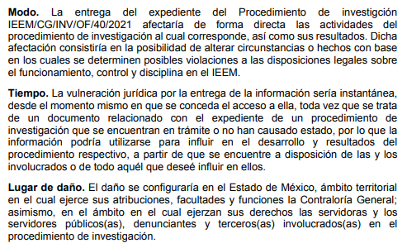  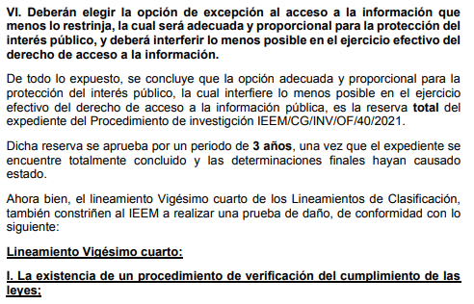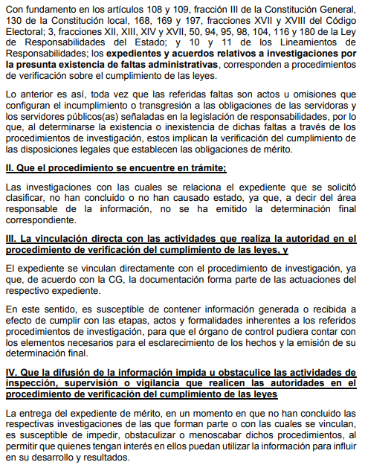
Temporalidad de la Reserva de la información | Sí | 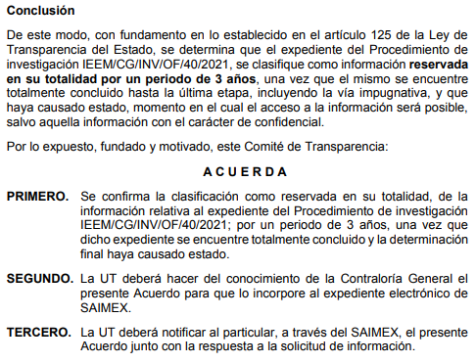
Autoridades competentes. | Sí | 

Por cuanto hace al acuerdo de clasificación de información respecto a la solicitud de información número 00741/IEEM/IP/2021:

 | Cumplió: | Contenido
Número de folio de la solicitud | Sí | 
Referencia de la información solicitada | Sí | 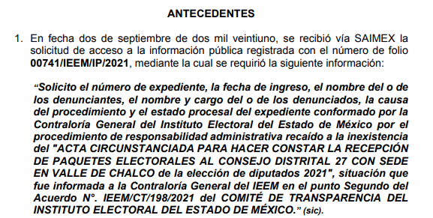
Causal aplicable del artículo 113 de la Ley General, vinculándola con el Lineamiento específico del presente ordenamiento y, cuando corresponda, el supuesto normativo que expresamente le otorga el carácter de información reservada | Si | 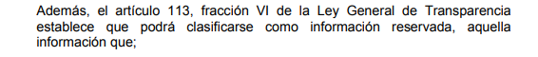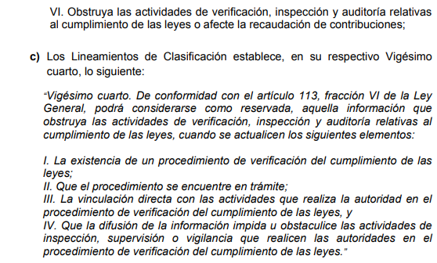
Fundamento y Motivación Legal | Sí. | 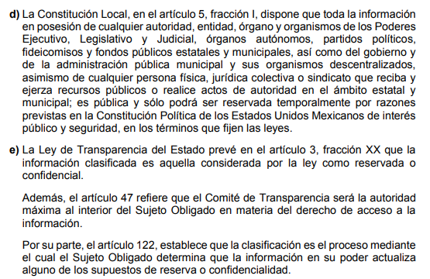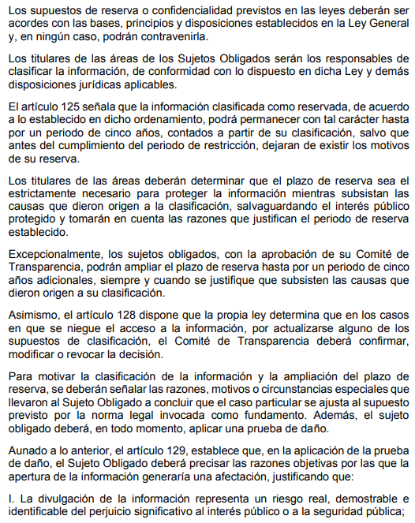  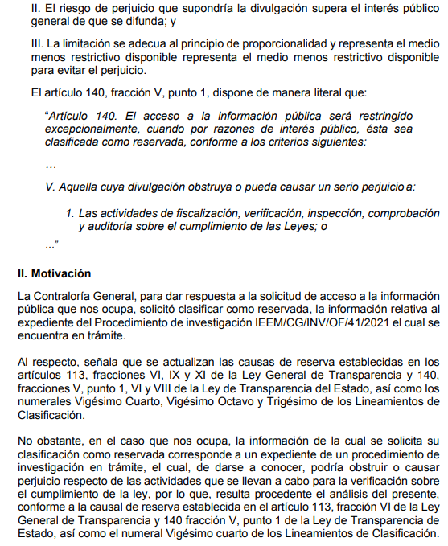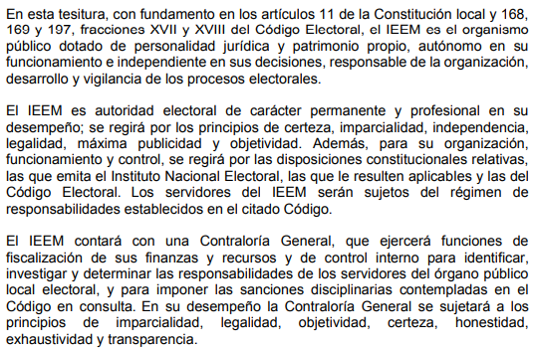  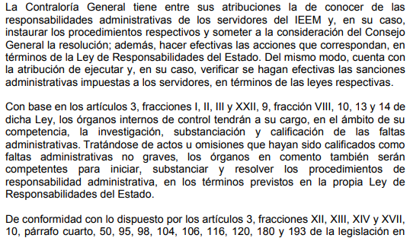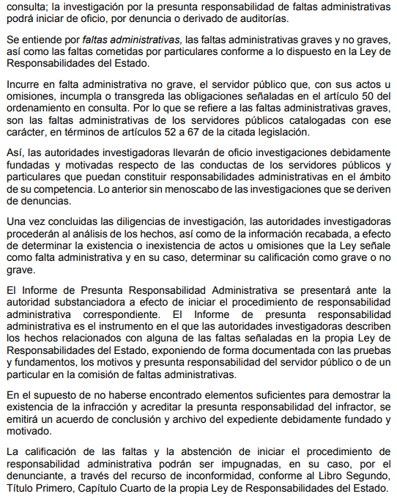  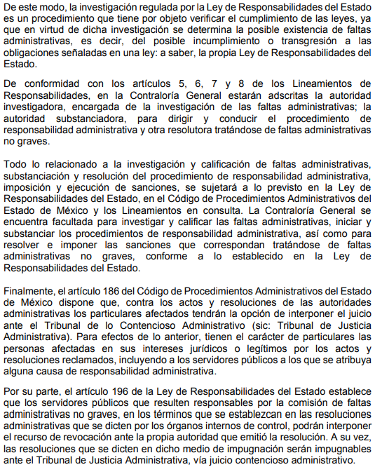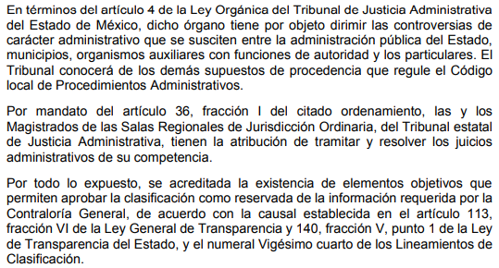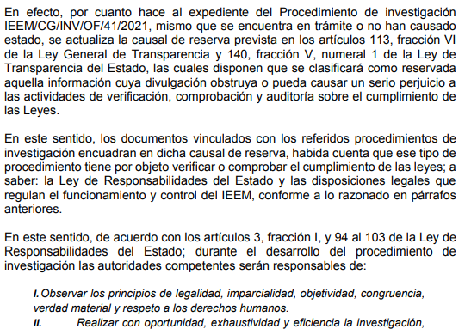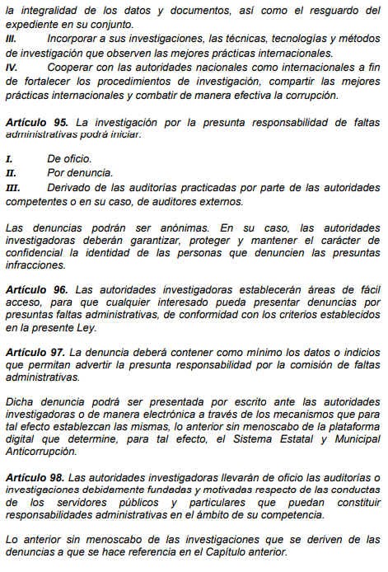  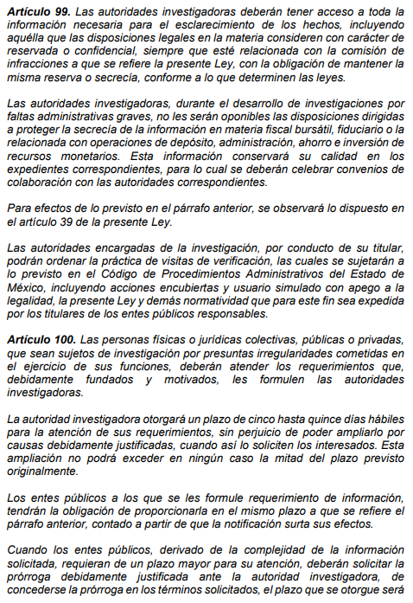  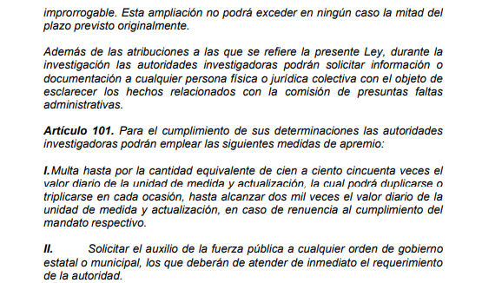  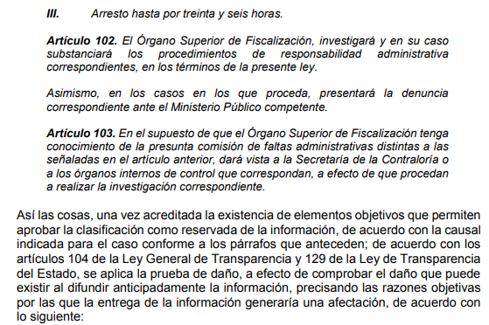
Prueba de Daño
Riesgo Real, Demostrable e Identificable  (Modo, Tiempo y Lugar) | Sí | 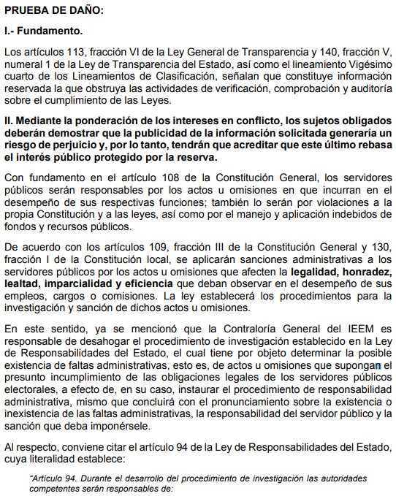  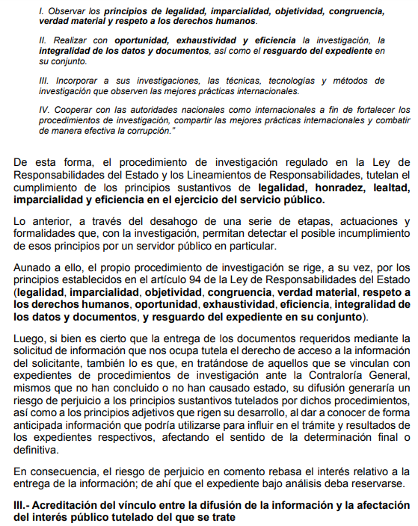  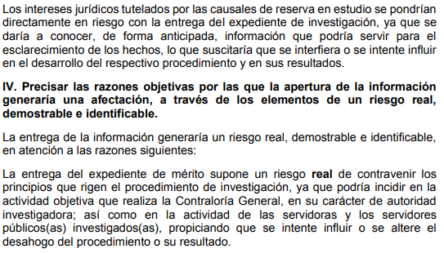  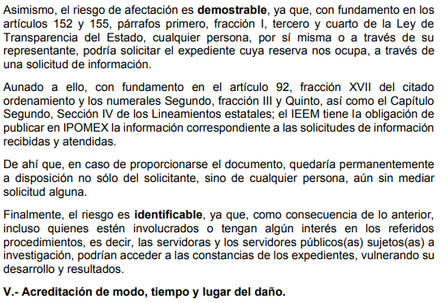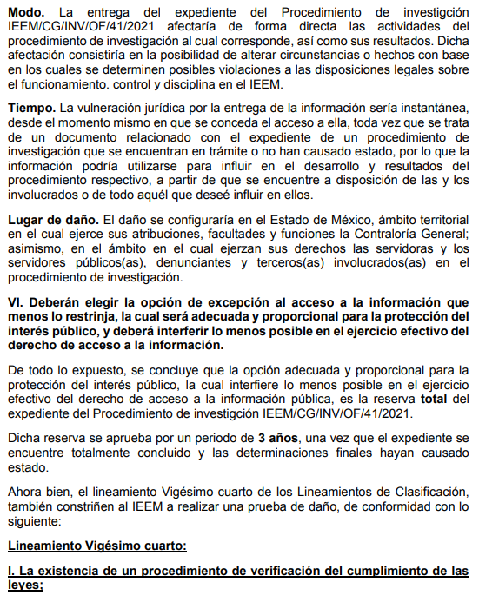  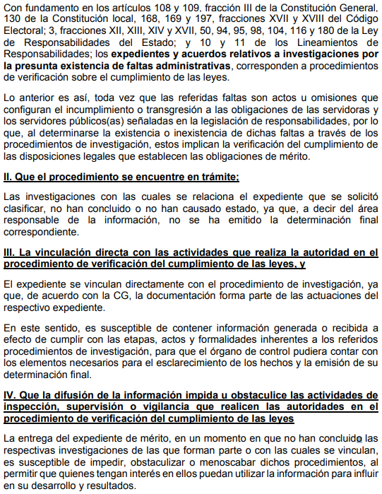
Temporalidad de la Reserva de la información | Sí | 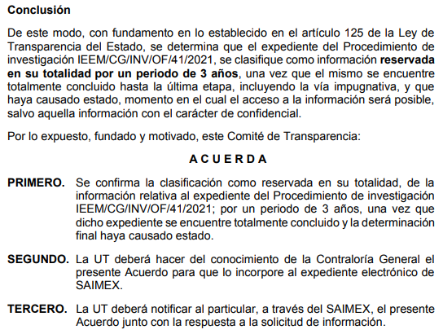
Autoridades competentes. | Sí | 

Ahora bien, en etapa de instrucción el Sujeto Obligado rindió respetivamente sus Informes Justificados dentro de los recursos de revisión a través de los archivos electrónicos siguientes:

Respecto al recurso de revisión número 04975/INFOEM/IP/RR/2021
“INFORME JUSTIFICADO RR 4975-2021 CG.pdf”, del cual se desprende el oficio número IEEM/CG/1076/2021, de fecha trece de octubre del presente año, signado por el Contralor General, a través del cual informa que la solicitud se atendió parcialmente respecto al número de expediente instaurado así como al estado procesal del mismo, aunado a que señalo el modo, tiempo y lugar del daño y por ultimo ratifico la respuesta a la solicitud de información.

“INFORME JUSTIFICADO RR 4975-2021 UT.pdf”, del que se observa Informe Justificado, de fecha catorce de octubre de dos mil veintiuno, signado por la Jefa de la Unidad de Transparencia del Sujeto Obligado, por la cual en lo que interesa señala todos y cada uno de los antecedentes del asunto, el número de la solicitud de acceso a la información la referencia de la información solicitad, la fundamentación y motivación tanto de la clasificación de la información, así como de la prueba de daño correspondiente, en la que incluyó la ponderación de los intereses en conflicto, a efecto de demostrar que la publicidad de la información genera un riesgo de perjuicio el cual rebasa al interés público protegido por la reserva, el vínculo entre la difusión de la información y la afectación del interés público tutelado, la acreditación de modo, tiempo y lugar, la excepción al acceso a la información que menos restringe el ejercicio efectivo del derecho de acceso a la información.

Respecto al recurso de revisión número 04976/INFOEM/IP/RR/2021
“INFORME JUSTIFICADO RR 4976-2021 CG.pdf”, del cual se desprende el oficio número IEEM/CG/1077/2021, de fecha trece de octubre del presente año, signado por el Contralor General, a través del cual informa que la solicitud se atendió parcialmente respecto al número de expediente instaurado así como al estado procesal del mismo, aunado a que señalo el modo, tiempo y lugar del daño y por ultimo ratifico la respuesta a la solicitud de información.

“INFORME JUSTIFICADO RR 4976-2021 UT.pdf”, del que se observa Informe Justificado, de fecha catorce de octubre de dos mil veintiuno, signado por la Jefa de la Unidad de Transparencia del Sujeto Obligado, por la cual en lo que interesa señala todos y cada uno de los antecedentes del asunto, el número de la solicitud de acceso a la información la referencia de la información solicitad, la fundamentación y motivación tanto de la clasificación de la información, así como de la prueba de daño correspondiente, en la que incluyó la ponderación de los intereses en conflicto, a efecto de demostrar que la publicidad de la información genera un riesgo de perjuicio el cual rebasa al interés público protegido por la reserva, el vínculo entre la difusión de la información y la afectación del interés público tutelado, la acreditación de modo, tiempo y lugar, la excepción al acceso a la información que menos restringe el ejercicio efectivo del derecho de acceso a la información.

Atento a lo anterior, el Sujeto Obligado, en ambos casos realizó la prueba de daño y precisó las razones por las cuales la apertura de la información generaría una afectación, para ello refirió que su divulgación representa un riesgo real, demostrable e identificable, además estableció que el perjuicio supera de momento el interés público general que pudiera existir sobre la información requerida; con lo que se pondría en riesgo el resultado del procedimiento que se lleva a cabo.

Aunado a lo anterior, no se omite señalar el lineamiento Vigésimo Cuarto, de los Lineamientos Generales en materia de Clasificación y Desclasificación de la Información, así como para la elaboración de versiones públicas, publicados en el Diario Oficial de la Federación el quince de abril de dos mil dieciséis, refiere lo siguiente:

“Vigésimo cuarto. De conformidad con el artículo 113, fracción VI de la Ley General, podrá considerarse como reservada, aquella información que obstruya las actividades de verificación, inspección y auditoría relativas al cumplimiento de las leyes, cuando se actualicen los siguientes elementos:

I. La existencia de un procedimiento de verificación del cumplimiento de las leyes;
II. Que el procedimiento se encuentre en trámite;
III. La vinculación directa con las actividades que realiza la autoridad en el procedimiento de verificación del cumplimiento de las leyes, y
IV. Que la difusión de la información impida u obstaculice las actividades de inspección, supervisión o vigilancia que realicen las autoridades en el procedimiento de verificación del cumplimiento de las leyes.”(Sic)

De lo anterior, se puede advertir que el Sujeto Obligado acreditó a través del Acuerdo de Clasificación de la Información los elementos establecidos en los lineamientos antes citados.

Ahora bien, respecto a la TEMPORALIDAD de RESERVA de la información, es de señalar que el artículo 125, de la Ley de Transparencia y Acceso a la Información Pública del Estado de México y Municipios y en el artículo 101, de la Ley General de Transparencia y Acceso a la Información Pública, contemplan que la información clasificada como reservada, podrá permanecer con tal carácter hasta por un periodo de cinco años, contados a partir de su clasificación, salvo que antes del cumplimiento del periodo de restricción, dejaran de existir los motivos de su reserva; Es así que, del análisis de las de los acuerdos IEEM/CT/213/2021 y IEEM/CT/214/2021 del Comité de Transparencia del Sujeto Obligado, se encuentra dentro del plazo establecido en los artículos señalados anteriormente, pues de la misma se advierte que el Comité de Transparencia, determinó clasificar como información RESERVADA, en su totalidad respecto de la documentación de los procedimiento número IEEM/CG/INV/OF/40/2021 y IEEM/CG/INV/OF/41/2021; atento a ello, dichos acuerdos, contiene todos los elementos que deben integrar el proceso de dicha clasificación.

Sirve de sustento por analogía, el criterio 11/10 emitido por el entonces Instituto Federal de Acceso a la Información y Protección de Datos, ahora Instituto Nacional de Acceso a la Información y Protección de Datos, que enuncia lo siguiente:

“Al clasificar información con carácter de reservada es necesario, en todos los casos, fijar un plazo de reserva, por lo que la clasificación de información por evento no resulta procedente. El artículo 15 de la Ley Federal de Transparencia y Acceso a la Información Pública Gubernamental establece que la información clasificada podrá permanecer con tal carácter hasta por un periodo de doce años, pudiendo desclasificarse cuando se extingan las causas que dieron origen a su clasificación o cuando haya transcurrido el periodo de reserva. Según se advierte, la Ley Federal de Transparencia y Acceso a la Información Pública Gubernamental no establece ningún caso de excepción que permita a las dependencias y entidades no establecer un plazo al clasificar información con el carácter de reservada, por el contrario, las constriñe a establecer un periodo de reserva que sirva a los particulares de referente para conocer el tiempo por el que, en principio, un documento o expediente permanecerá con tal carácter. En tal virtud, no resulta procedente la reserva de información por evento.

Expedientes:
2180/08 Pemex Gas y Petroquímica Básica - Jacqueline Peschard Mariscal
3603/08 El Colegio de México, A.C. – Alonso Lujambio Irazábal
708/09 Secretaría de la Función Pública – María Marván Laborde
1355/09 Instituto Mexicano del Seguro Social – Jacqueline Peschard Mariscal
2290/09 Comisión Federal de Competencia – Juan Pablo Guerrero Amparán” (sic)

Es así que, este Órgano Garante determina que los acuerdos IEEM/CT/213/2021 y IEEM/CT/214/2021 de la Vigésima Primera Sesión Extraordinaria, del trece de septiembre de dos mil veintiuno, del Comité de Transparencia del Sujeto Obligado se encuentran debidamente fundados y motivados, en términos de lo dispuesto en los artículos 128 y 129, de la Ley de Trasparencia y Acceso a la Información Pública del Estado de México y Municipios.

No se omite señalar que, en el supuesto que dicha información sea requerida antes del término de tres años, y en el supuesto de que ya no subsistan las causas que determinaron la clasificación de la información como reservada, el Sujeto Obligado a través de su Comité de Transparencia, podrá desclasificar dicha información conforme a los Lineamientos Décimo Quinto y Décimo Sexto, de los Lineamientos Generales en Materia de Clasificación y Desclasificación de la Información, así como para la Elaboración de Versiones Públicas.

Por otro lado, tomando en consideración que derivado de las acta IEEM/CT/213/2021 y IEEM/CT/214/2021 de la Vigésima Primera Sesión Extraordinaria, del trece de septiembre de dos mil veintiuno, el Comité de Transparencia del Sujeto Obligado, realiza el análisis respecto la clasificación de la información en la cual resulto necesario fijar los números de procedimientos susceptibles de reserva a efecto de no vulnerar garantías individuales, derivado de lo anterior, se informó que dichos asuntos se encuentran en trámite, es decir no han causado estado, en tal contexto, con fundamento en el artículo 166 de la Ley de Transparencia y Acceso a la Información Pública del Estado de México, el cual señala que la obligación de acceso a la información pública se tendrá por cumplida cuando el solicitante tenga a su disposición la información requerida, en tal contexto se tienen por colmados los puntos referentes a los números de expedientes de procedimiento y el estado procesal de los mismos.

No pasa desapercibido para este Órgano hacer mención de lo establecido en los artículos 115 de la Ley General de Transparencia y Acceso a la Información Pública, 142 de la Ley de Transparencia y Acceso a la Información Pública del Estado de México y Municipios y Trigésimo Séptimo de los Lineamientos Generales, los cuales refieren que no podrá invocarse con el carácter de reservada, aquella información que se encuentre relacionada con posibles violaciones a derechos humanos, delitos de lesa humanidad o actos de corrupción, preceptos legales que son del tenor literal siguiente:

Ley General de Transparencia y Acceso a la Información Pública
Artículo 115. No podrá invocarse el carácter de reservado cuando:
I. Se trate de violaciones graves de derechos humanos o delitos de lesa humanidad, o
II. Se trate de información relacionada con actos de corrupción de acuerdo con las leyes aplicables.

Ley de Transparencia y Acceso a la Información Pública del Estado de México y Municipios
Artículo 142. Bajo ninguna circunstancia podrá invocarse el carácter de reservado cuando:
I. Se trate de violaciones graves de derechos humanos, calificada así por autoridad competente;
II. Se trate de la investigación de posibles violaciones graves de derechos humanos aun cuando no exista pronunciamiento previo de autoridad competente, cuando se determine, a partir de criterios cuantitativos y cualitativos la trascendencia social de las violaciones;
III. Se trate de delitos de lesa humanidad conforme a los tratados ratificados por el Senado de la República, las resoluciones emitidas por organismos internacionales cuya competencia sea reconocida por el Estado Mexicano, así como en las disposiciones jurídicas aplicables; y
IV. Se trate de información relacionada con actos de corrupción de conformidad con las disposiciones jurídicas aplicables.

LINEAMIENTOS GENERALES EN MATERIA DE CLASIFICACIÓN Y DESCLASIFICACIÓN DE LA INFORMACIÓN, ASÍ COMO PARA LA ELABORACIÓN DE VERSIONES PÚBLICAS.
Trigésimo séptimo. No podrá invocarse el carácter de reservado de la información cuando:
I. Se trate de violaciones graves de derechos humanos;
II. Se trate de delitos de lesa humanidad conforme a los tratados internacionales ratificados por el Estado mexicano, las resoluciones emitidas por organismos internacionales cuya competencia sea reconocida por el Estado mexicano, así como en las disposiciones legales aplicables;
III. Se trate de información relacionada con actos de corrupción. Lo anterior, en función del uso o aprovechamiento indebido y excesivo de las facultades, funciones y competencias, en beneficio propio o de un tercero, por parte de un servidor público o de otra persona que reciba y ejerza recursos públicos o realice actos de autoridad en el ámbito federal, estatal y municipal, y de acuerdo con las leyes aplicables y los tratados internacionales ratificados por el Estado mexicano; o
IV. Cuando se trate de información relativa a la asignación y ejercicio de los gastos de campañas, precampañas y gastos en general de partidos políticos con cuenta al presupuesto público, ni las aportaciones de cualquier tipo o especie que realicen los particulares sin importar el destino de los recursos aportados; lo anterior de conformidad con lo establecido en la Ley General de Partidos Políticos.

Al respecto, de la excepción establecida en los preceptos legales antes citados, resulta oportuno para esta Ponencia mencionar que tomando en consideración el contenido literal se las solicitudes de acceso a la información pública 00724/IEEM/IP/2021 y 00741/IEEM/IP/2021, los hechos a que se hacen referencia corresponden posiblemente al incumplimiento de funciones de servidores públicos adscritos al Sujeto Obligado por un lado respecto a la falta de registro en bitácora de apertura y cierre de la bodega electoral y por el otro a la omisión de la elaboración de acta circunstanciada respecto la recepción de paquetes electorales, con lo que se advierte que los mismos no corresponden a los extremos legales de los artículos 115 de la Ley General de Transparencia y Acceso a la Información Pública, 142 de la Ley de Transparencia y Acceso a la Información Pública del Estado de México y Municipios y Trigésimo Séptimo de los Lineamientos Generales.

Así, en mérito de lo expuesto en líneas anteriores resultan infundadas las razones o motivos de inconformidad que arguye el Recurrente, por ello con fundamento en el artículo 186, fracción II, de la Ley de Transparencia y Acceso a la Información Pública del Estado de México y Municipios, se CONFIRMAN las respuesta a las solicitudes de información pública 00724/IEEM/IP/2021 y 00741/IEEM/IP/2021, que ha sido materia del presente fallo.

Por lo antes expuesto y fundado es de resolverse y,

S E R E S U E L V E

PRIMERO. Se CONFIRMAN las respuestas del Sujeto Obligado a las solicitudes de información 00724/IEEM/IP/2021 y 00741/IEEM/IP/2021, por resultar infundadas las razones o motivos de inconformidad hechos valer por El Recurrente, en términos del Considerando Cuarto de esta resolución.

SEGUNDO. NOTIFÍQUESE la presente resolución vía Sistema de Acceso a la Información Mexiquense (SAIMEX), al Titular de la Unidad de Transparencia del Sujeto Obligado.

TERCERO. NOTIFÍQUESE la presente resolución al Recurrente, y hágase del conocimiento, que de conformidad con lo establecido en el artículo 196, de la Ley de Transparencia y Acceso a la Información Pública del Estado de México y Municipios, y con lo establecido en los artículos 159 y 160, de la Ley General de Transparencia y Acceso a la Información Pública, podrá impugnarla vía recurso de inconformidad ante el Instituto Nacional de Transparencia, Acceso a la Información y Protección de Datos Personales, o bien, vía Juicio de Amparo en los términos de las leyes aplicables.

ASÍ LO RESUELVE, POR UNANIMIDAD DE VOTOS, EL PLENO DEL INSTITUTO DE TRANSPARENCIA, ACCESO A LA INFORMACIÓN PÚBLICA Y PROTECCIÓN DE DATOS PERSONALES DEL ESTADO DE MÉXICO Y MUNICIPIOS, CONFORMADO POR LOS COMISIONADOS JOSÉ MARTÍNEZ VILCHIS; MARÍA DEL ROSARIO MEJÍA AYALA; SHARON CRISTINA MORALES MARTÍNEZ (AUSENCIA JUSTIFICADA); LUIS GUSTAVO PARRA NORIEGA Y GUADALUPE RAMÍREZ PEÑA; EN LA CUADRAGÉSIMA QUINTA SESIÓN ORDINARIA CELEBRADA EL QUINCE DE DICIEMBRE DE DOS MIL VEINTIUNO, ANTE EL SECRETARIO TÉCNICO, ALEXIS TAPIA RAMÍREZ.

Estudio oficioso o a petición de parte que no son incompatibles con el derecho de acceso a la justicia, ya que éste no se coarta por regular causas de improcedencia y sobreseimiento con tales fines, sirviendo de sustento la tesis aislada XVI.1o.A.T.2 K visible en el Semanario Judicial de la Federación bajo el número de registro 2000365 cuyo rubro y texto esgrime IMPROCEDENCIA Y SOBRESEIMIENTO EN EL JUICIO DE AMPARO. LAS CAUSAS PREVISTAS EN LOS ARTÍCULOS 73 Y 74 DE LA LEY DE LA MATERIA, RESPECTIVAMENTE, NO SON INCOMPATIBLES CON EL ARTÍCULO 25.1 DE LA CONVENCIÓN AMERICANA SOBRE DERECHOS HUMANOS. Del examen de compatibilidad de los artículos 73 y 74 de la Ley de Amparo con el artículo 25.1 de la Convención Americana sobre Derechos Humanos no se advierte que el derecho interno desatienda los estándares que pretenden proteger los derechos humanos en dicho tratado, por regular causas de improcedencia y sobreseimiento que impiden abordar el estudio de fondo del asunto en el juicio de amparo, en virtud de que el propósito de condicionar el acceso a los tribunales para evitar un sobrecargo de casos sin mérito, es en sí legítimo, por lo que esa compatibilidad, en cuanto a los requisitos para la admisibilidad de los recursos dependerá, en principio, de los siguientes criterios: no pueden ser irracionales ni de tal naturaleza que despojen al derecho de su esencia, ni discriminatorios y, en el caso, la razonabilidad de esas causas se justifica por la viabilidad de que una eventual sentencia concesoria tenga un ámbito de protección concreto y no entre en conflicto con el orden jurídico, no son de tal naturaleza que despojen al derecho de su esencia ni tampoco son discriminatorias, pues no existe alguna condicionante para su aplicabilidad, en función de cuestiones personales o particulares del quejoso. Por tanto, las indicadas causas de improcedencia y sobreseimiento no son incompatibles con el citado precepto 25.1, pues no impiden decidir sencilla, rápida y efectivamente sobre los derechos fundamentales reclamados como violados dentro del juicio de garantías.
Registro digital 2018460. I.10o.A.79 A (10a.). Tribunales Colegiados de Circuito. Décima Época. Semanario Judicial de la Federación y su Gaceta. Libro 60, Noviembre de 2018, Tomo III, página 2318

